Отчет-документ

1. Игровые механики

1.1 Свободное описание

Исследование

Игрок перемещается между 9 кругами ада, выбирая направления движения (налево,

направо, обход препятствий). Каждый круг ада - отдельная локация.

Боевая система

• Пошаговые бои с выбором зоны атаки (голова, лапы, корпус и т.д.).

• Урон зависит от множителя силы оружия (х) и выбранной зоны.

• 4 босса: Минос, Цербер, Плутос, Минотавр - с уникальными характеристиками здоров

и урона.

Инвентарь и ресурсы

• Максимум 15 предметов.

• Зелья исцеления: восстанавливают 50 НР, можно купить или найти.

Система сохранений

• Сохранение происходит после каждых 5 действий игрока.

1.2 Формальное описание

Математические модели

Урон в бою для каждого босса:

Урон игрока =множитель зоны \* сила оружия (х) .

Примеры:

• Минос: голова:10\*х , другие зоны: 5\*x

• Цербер: Лапы: 15\*х , другие зоны: 7\*х.

• Минотавр: Корпус: 20\*х , другие зоны: 10\*х.

Здоровье:

• Игрок: 100 НР.

Боссы:

• Минос: 50 НР,

• Цербер: 150 НР,

• Плутос: 100 НР,

• Минотавр: 200 НР.

UML диаграммы

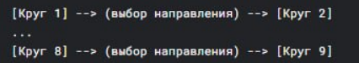

Диаграмма для исследования кругов ада.

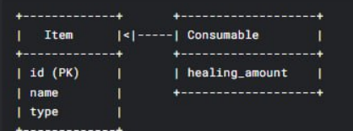

Диаграмма инвентаря



Диаграмма действий для сохранения

1. Общая архитектура игры
   1. Неформальное описание

• Игровой движок: Обрабатывает логику игры на C++, взаимодействует с консолью.

• Система боя: Управляет пошаговыми боями, расчетом урона.

• Система инвентаря: Управляет хранением и использованием предметов.

• Рендеринг: Отображает текст и интерфейс в консоли.

• Сохранение: Сохраняет прогресс после 5 действий.

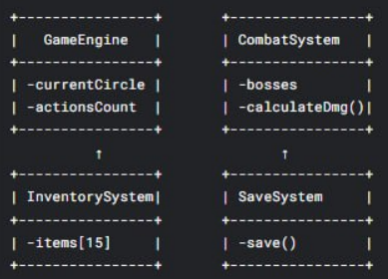

Диаграмма классов

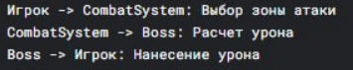

Диаграмма для боёв

1. Физическая организация
   1. Распределение по файлам

Файл Описание

GameEngine.cpp Основной цикл игры, управление локациями.

CombatSystem.h Логика боя, расчет урона.

InventoryNanager.cpp Управление инвентарем, предметы.

SaveSystem.cpp Сохранение и загрузка прогресса.

ConsoleRenderer.h Вывод информации в консоль.

